EUGENESIA

Racismo disfrazado de ciencia

Una exposición sobre el movimiento eugenésico de Estados Unidos plantea preguntas inquietantes sobre lo diferente
Imprimir
VICENTE JIMÉNEZ
3 DIC 2014 - 09:47 CET
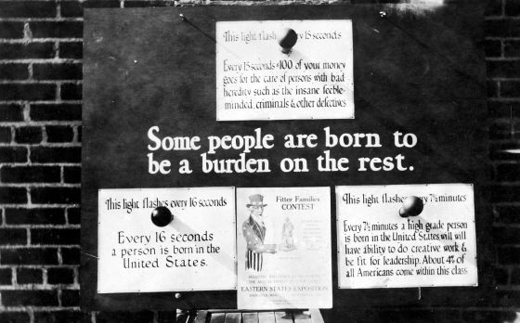
“Algunos han nacido para ser una carga para los demás”, dice este cartel.
En el Lower Manhattan, el epicentro de los “híbridos raciales” y los “horrores étnicos” de una ciudad de aluvión, el Asian/Pacific/American Institute de la Universidad de Nueva York (NYC) practica estos días uno de esos ajustes de cuentas con la historia tan propios de este país. La exposición Haunted Files: The Eugenics Record Office, recrea uno de los episodios más oscuros y vergonzantes de la ciencia, la política y la progresía de Estados Unidos: el movimiento eugenésico de los años 20 del siglo pasado y sus funestas consecuencias en forma de leyes segregacionistas, esterilizaciones masivas y otros horrores del racismo convertido en sucedáneo de ciencia.
La muestra es de una simpleza aterradora. Los comisarios han reproducido junto a Washington Square una sala de la casa que albergó hasta 1939 la citada oficina de registros eugenésicos en Cold Spring Harbor, en una colina con vistas al estrecho de Long Island. En la pared, una pizarra infantil muestra una serie de medidas para “frenar la proliferación de individuos defectuosos y degenerados”, tales como la segregación, la esterilización, los matrimonios restringidos, la educación eugenésica, los apareamientos controlados y la eutanasia.
Dos mesas, varios archivadores, objetos personales, lámparas de luz mortecina, reproducciones exactas de documentos y un ventilador renqueante y de monótono ruido permiten al visitante trasladarse a aquel espacio siniestro donde supuestos científicos validaban qué razas eran superiores y, por lo tanto, qué individuos eran un bien social a proteger, y qué razas no daban la talla, es decir, quiénes eran una excrecencia prescindible.
Charles Davenport y Harry Laughlin pretendían aplicar la genética al progreso y mejora de la raza humana. Su terreno de investigación fueron los barrios pobres de Manhattan
“Algunos han nacido para ser una carga para los demás”, se podía leer en los carteles de los mítines del movimiento eugenésico, un fenómeno que contó con el aval de científicos reconocidos y el dinero del capitalismo neoyorquino. La Oficina de Registros Eugenésicos nació en 1910 con fondos del Instituto Carnegie, la fundación Rockefeller y la familia de Edward Harriman, el magnate de los ferrocarriles, donantes todos ellos partidarios del progreso y los avances científicos.
Al frente de la institución se pusieron Charles Davenport, biólogo de Harvard, y su colega de Princeton Harry Laughlin. Pretendían aplicar la genética al progreso y mejora de la raza humana. Su terreno de investigación fueron los barrios pobres de Manhattan, donde dieron con muchos desgraciados alejados del canon superior.
A partir de ellos establecieron tipologías de individuos, clasificaciones de discapacidades, morfologías de la pigmentación de la piel y el pelo, escalas de imbecilidad, idiotez, deformidad y fealdad. No lo hicieron solos. Instituciones psiquiátricas o divulgativas de gran prestigio, como el Museo de Historia Natural, colaboraron en la tarea con admirable dedicación, al igual que conspicuos académicos, líderes religiosos, filántropos, intelectuales e inclusos juristas. El magistrado del Tribunal Supremo Oliver Wendell Holmes falló en 1927 a favor de una esterilización forzosa con el argumento de que “tres generaciones de imbéciles son suficientes”.
“La Oficina de Registros Eugenésicos se construyó en torno a ideas que incluso hoy podrían parecer defendibles. En su momento, fue ampliamente aceptada como una ciencia legítima”, afirma Noah Fuller, comisario de la muestra. "Junto a California, Nueva York fue uno de los Estados que con más vigor promovió la eugenesia en los primeros años del siglo XX”, recuerda la escritora Christine Rosen.
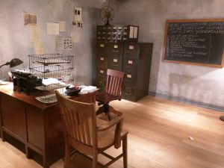ampliar foto Reproducción de la Oficina de Registros Eugenésicos. V. J.
La Oficina fue una especie de lado oscuro del progresismo de la época que tuvo enorme influencia en Washington. Laughlin abogó ante el Congreso por leyes de esterilización forzosa y vetos a determinados grupos de inmigrantes. Tuvo éxito. La Ley de inmigración de 1924 prohibió la entrada de europeos y asiáticos del este, judíos y árabes. Dentro del país, miles de personas que no eran acordes con los parámetros raciales fueron esterilizadas en una treintena de Estados.
“Algo llega a su fin cuando los convictos, los indigentes, los antisociales, los repudiados por sus propios países, los desempleados y los inasimilables pueden permitirse mezclar su sangre con la que hoy circula por América", afirmó Davenport en uno de sus escritos. En otro añadió: “Que la esterilización sea legalizada pero no como un castigo por un delito, sino como una medida para prevenir el crimen y tender hacia un futuro más feliz y confortable lejos de lo defectuoso”.
La Alemania nazi tomó no pocas de las ideas del movimiento eugenésico estadounidense para sus políticas de exterminio. El propio Laughlin recibió un doctorado honoris causa de la Universidad de Heidelberg por sus trabajos en pos de la “limpieza racial”. Pero fue esta una admiración envenenada, ya que la guerra en Europa y la lucha contra el fascismo acabaron con el movimiento eugenésico en EE UU. El Instituto Carnegie, el mismo que participó en su nacimiento y desarrollo, realizó en 1935 una investigación externa que determinó que la Oficina de Registros Eugenésicos no basaba sus trabajos en evidencias científicas sino en prejuicios raciales. En 1939 cerró.
El magistrado del Tribunal Supremo Oliver Wendell Holmes falló en 1927 a favor de una esterilización forzosa con el argumento de que “tres generaciones de imbéciles son suficientes”
La institución cayó en un voluntarioso olvido hasta que científicos del Cold Spring Harbor Laboratory lograron financiación para digitalizar los archivos ocultos durante décadas. Algunos muebles y otros objetos perdidos fueron encontrados en Maine. Con ellos se ha decorado una muestra de facsímiles de los expedientes originales y fotografías de la época, que se exponen en otro local cercano de la NYU. Bajo el aire del ventilador, el visitante puede leer documentos de trabajo (Grupo de degenerados encontrados en Indiana, Kentucky, Ohio e Illinois), ensayos (¿Difieren las razas en capacidad mental?), “cartas de pedigrí”, historiales personales, reliquias en definitiva de unos días en que la civilización se caía “a pedazos”, como decía Tom Buchanan, personaje de El Gran Gatsby, la novela de Scott Fitzgerald, frase que encabeza el folleto de la exposición.
Los organizadores de Haunted Files consideran que no es necesaria una teoría científica para que la gente se odie. La historia, en su afán por repetirse, muestra en los últimos años viejos fenómenos excluyentes, nuevos liderazgos que rechazan lo diferente en Europa y en otras partes del mundo. De ahí lo pertinente de la muestra. En ella, sobre los escaparates de la exposición fotográfica quedan grabadas algunas preguntas para el peatón. ¿Cómo medimos las diferencias hoy? ¿Los estereotipos determinan los puntos de vista sobre la delincuencia? ¿Tenemos una idea singular de la inteligencia? ¿Sólo hay un camino para ser civilizado? ¿Quién es normal?
ARCHIVADO EN:
- Racismo

- Delitos odio

- Discriminación

- Prejuicios

- Problemas sociales

- Delitos

- Sociedad

- Ciencia

- Justicia

MÁS INFORMACIÓN
- “EEUU esterilizó a mujeres latinas a tasas desproporcionadamente altas”

